“人人有码、码上行动”操作指南

针对近期工作中遇到的问题，政务服务局编辑了此操作指南，方便广大干部群众学习掌握。

一“吉祥码”注册获取指南



（一）进入“吉事办”小程序流程

图1-1-1 图1-1-2
1.未注册的用户
可打开微信“扫一扫”扫描左侧二维码（图1-1-1），进入小程序注册页面。
2.已注册的用户
可打开微信“扫一扫”扫描右侧二维码（图1-1-2），进入小程序首页。
（二）注册流程
1.进入“吉事办”小程序后，点击“我的”—“登录”按钮。（图1-2-1）
2.进入登录页面后，点击“没有账号？立即注册”按钮。（图1-2-1）
3.填写注册手机号码，点击“获取验证码”按钮，当手机收到短信验证码的后，在“验证码”一栏填写正确的验证码，点击“下一步”即可完成此项操作。（图1-2-3）
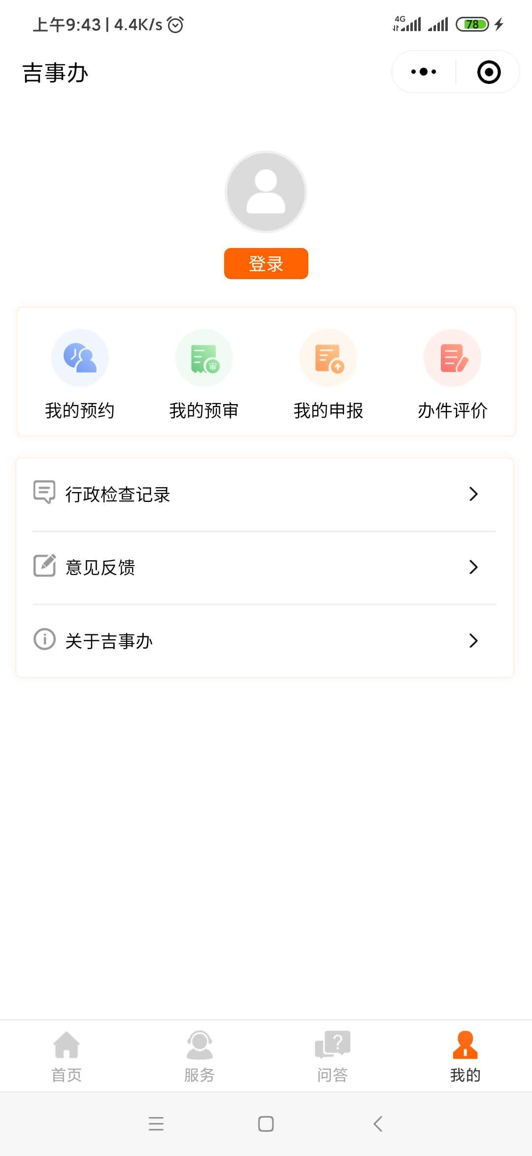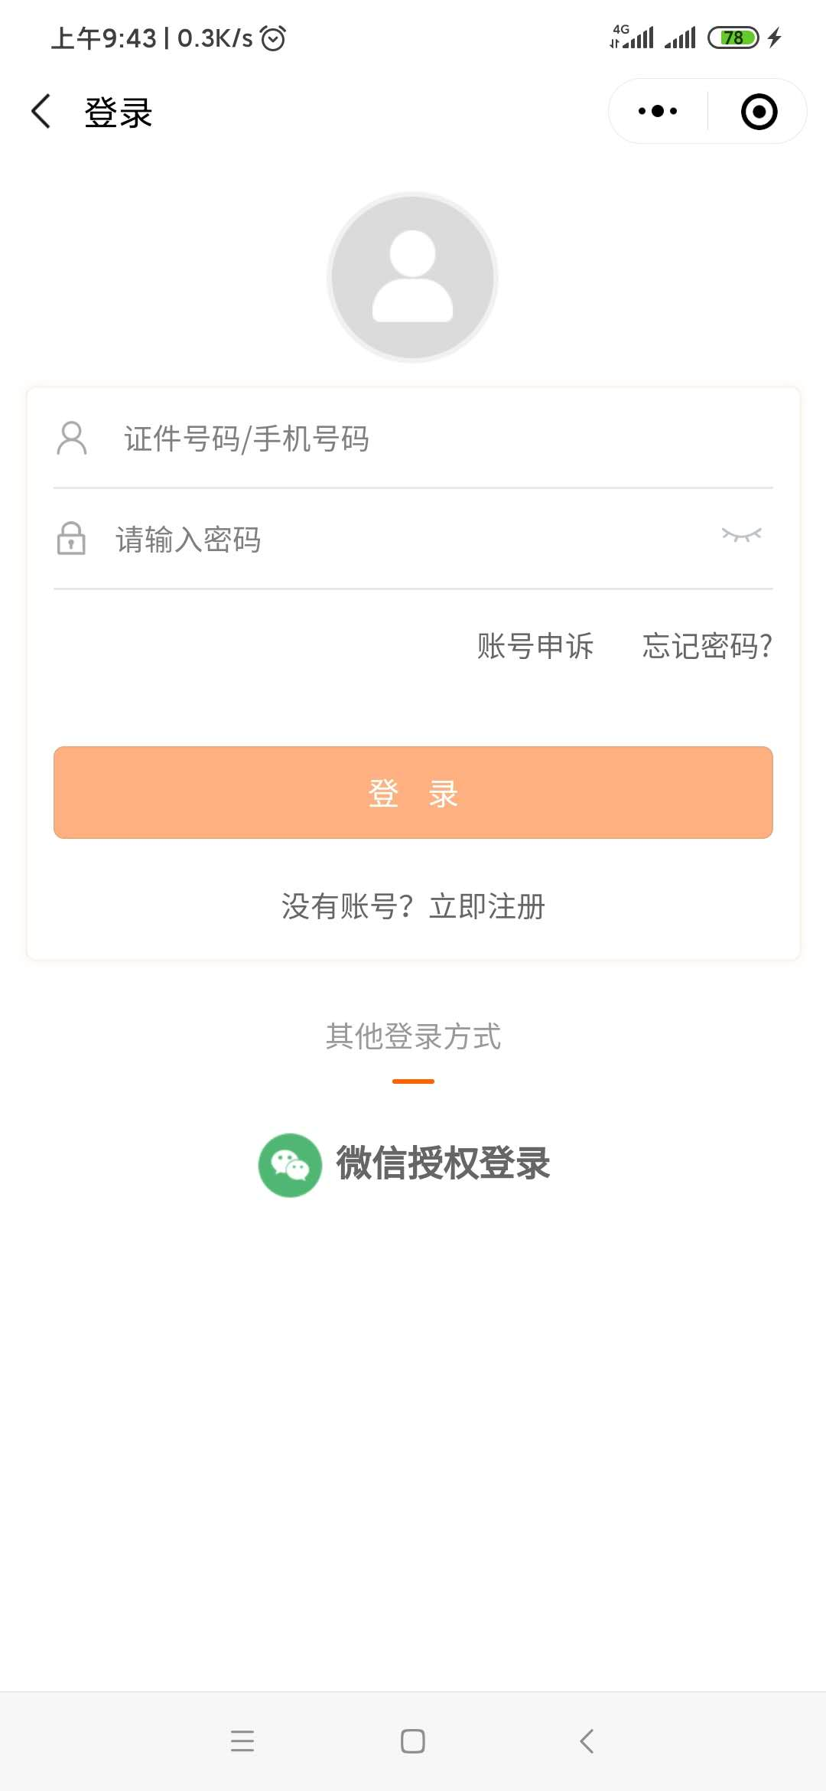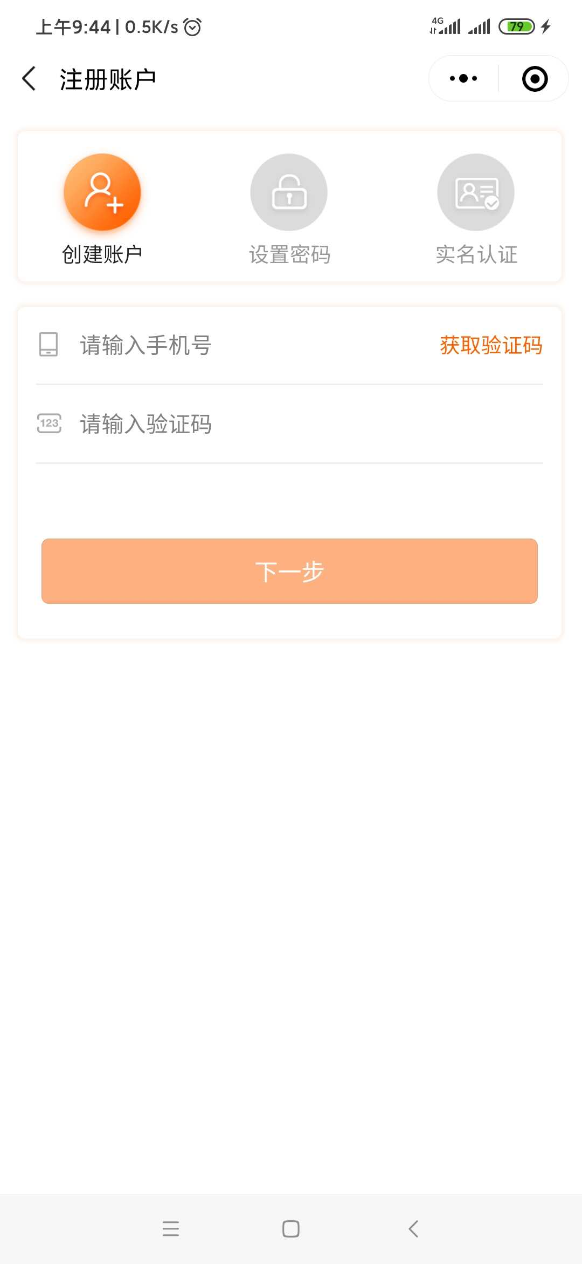
图1-2-1 图1-2-2 图1-2-3
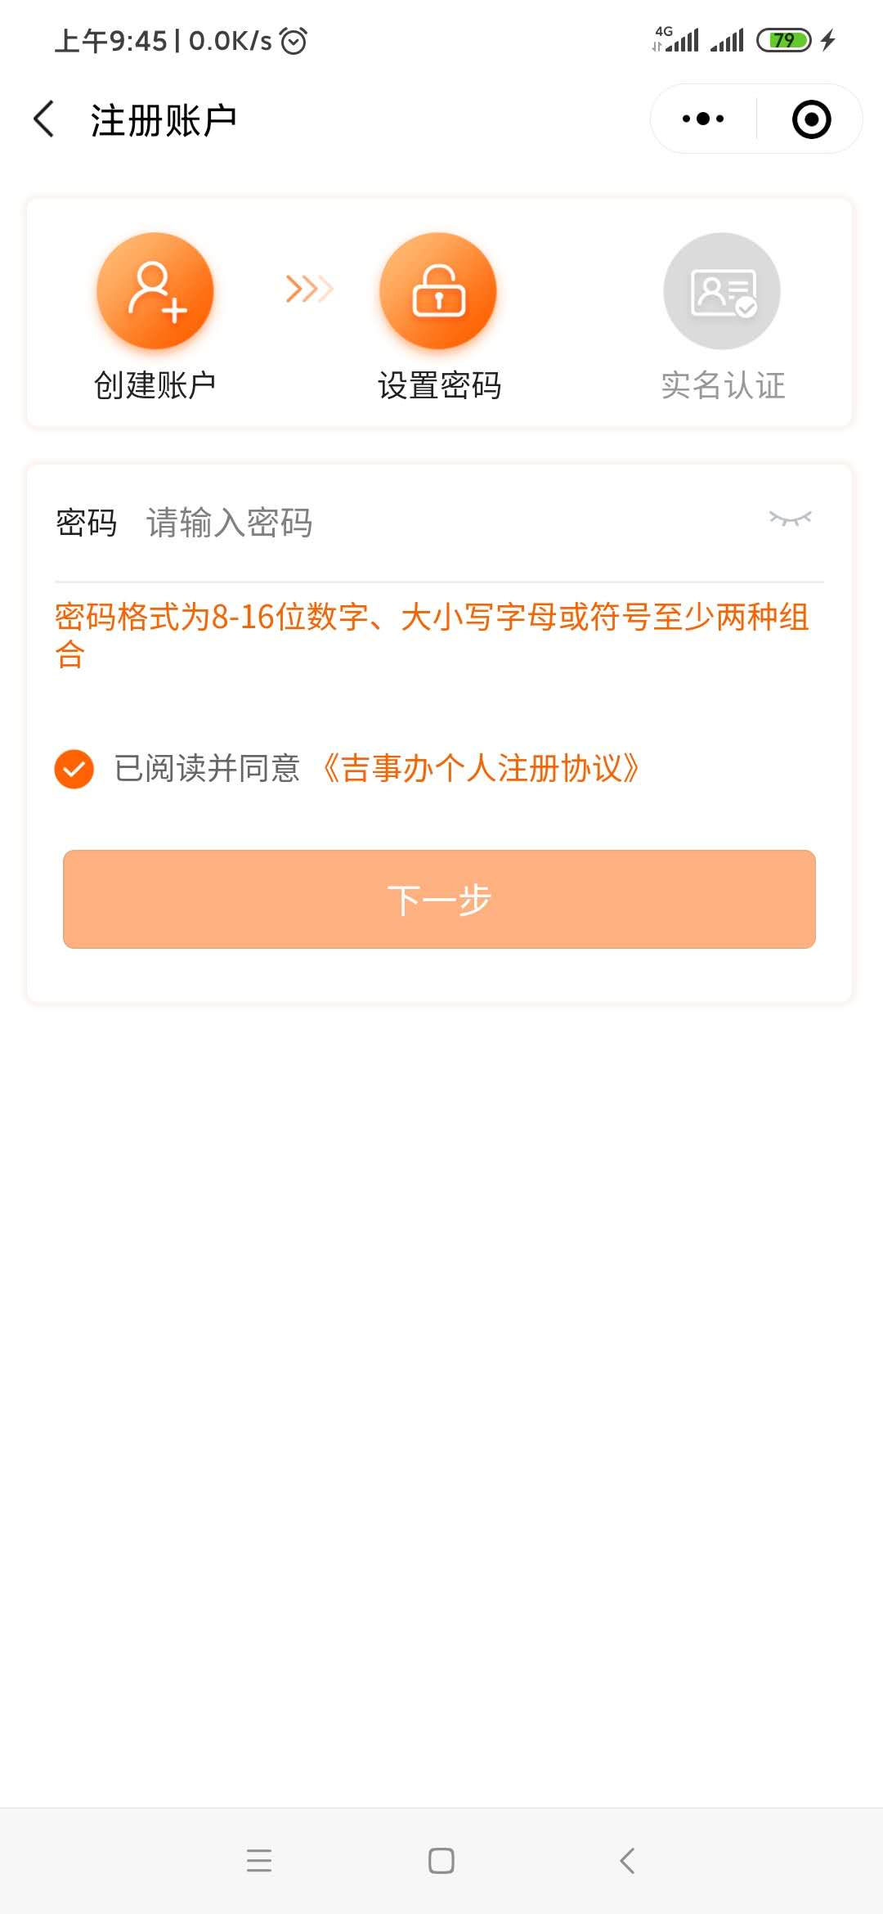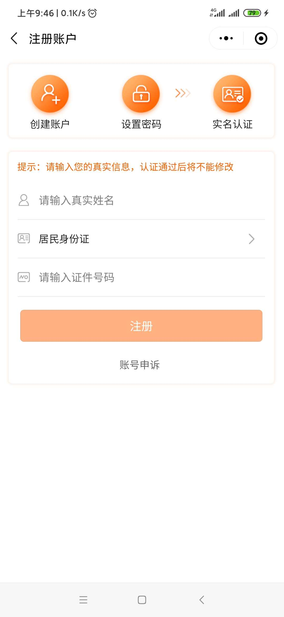
图1-2-4 图1-2-5
4.填写用户密码，点击“下一步”即可完成此项操作。（图1-2-4）
5.填写真实姓名及身份证号码，点击“注册”，即完成吉祥码注册。（图1-2-5）
6.返回首页，点击“去登陆”，输入刚注册的手机号、密码，登录即可。
注：如果其中一项没有填写都不会进行下一步操作，如果此项操作中弹出错误提示，请根据提示进行相关修改。

登录流程

登录及查看吉祥码方式
（1）点击“我的”-“登录”进入登录页面。（图1-3-1-1）
（2）输入正确的用户名及密码即可登录成功。（图1-3-1-2）
（3）点击“首页”，选择“查看吉祥码”。（图1-3-1-3）
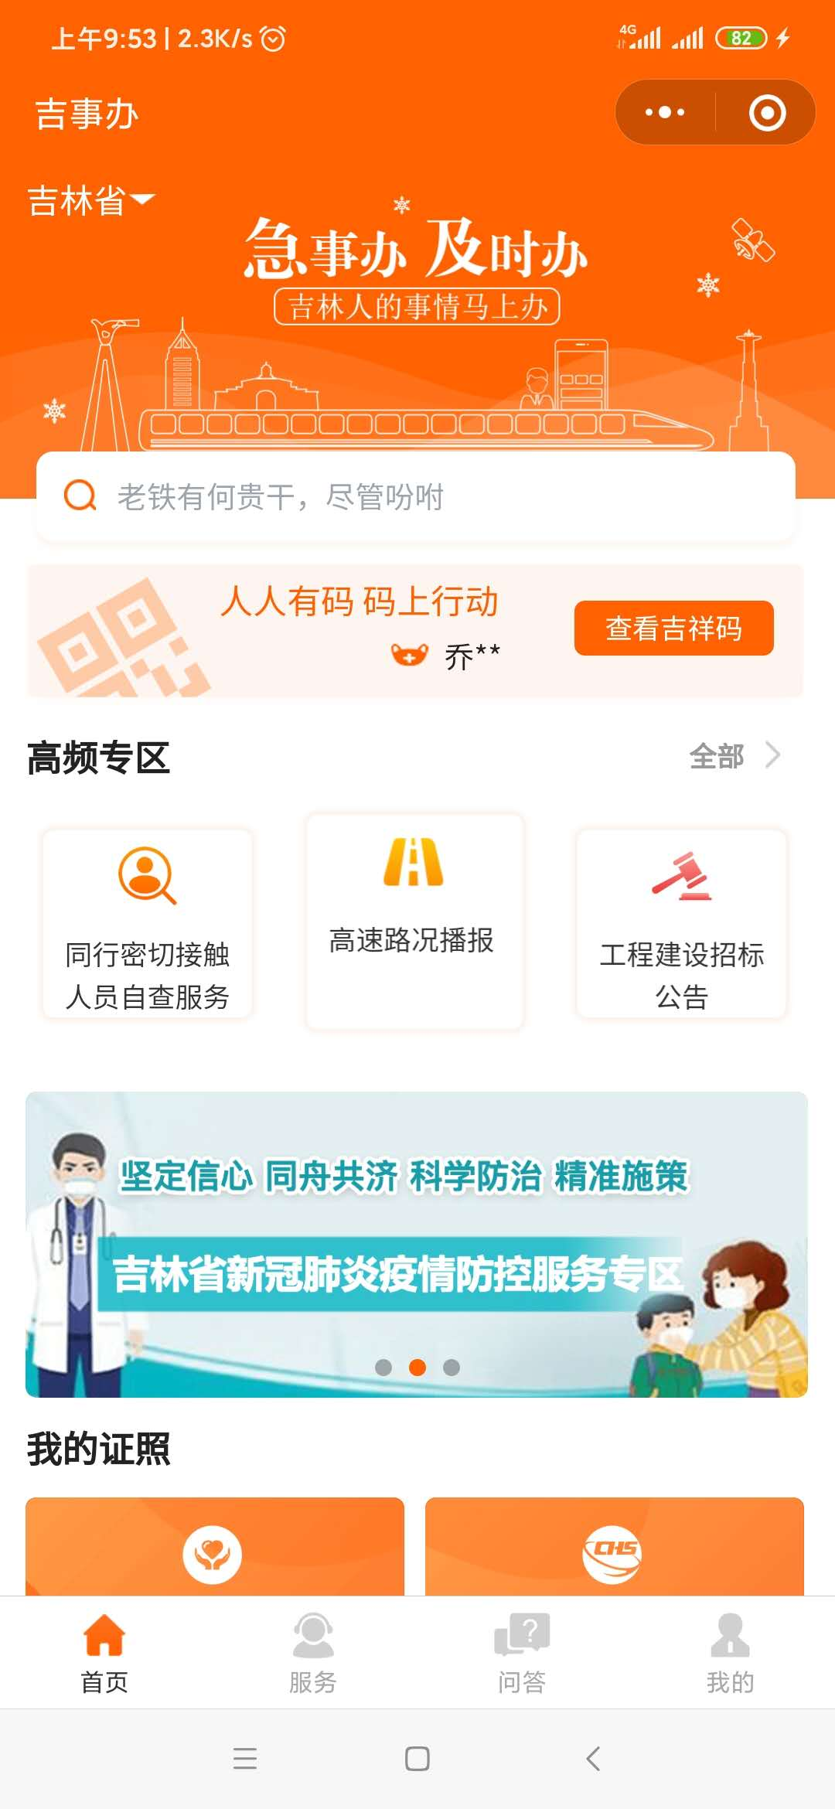

图1-3-1-1 图1-3-1-2 图1-3-1-3

（一）下载“码上行动”APP流程
（1）安卓手机用户打开浏览器中的“扫一扫”
功能，扫描右侧二维码。（图2-1）
- 苹果手机用户打开苹果商城直接下载 图2-1
app“码上行动”。
- 登录流程
1.打开“码上行动”APP，点击“我的”。（图2-2-1）
2.点击“登录 ”按钮，进入登录页面。（图2-2-2）
3.输入手机号和密码后，点击“登录”进入APP。（图2-2-3）
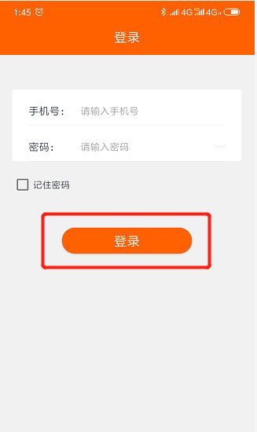
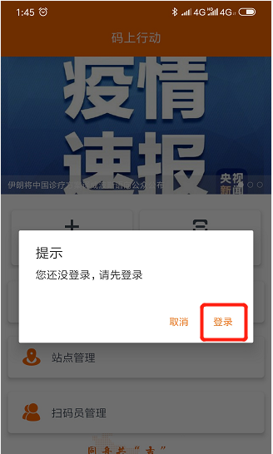
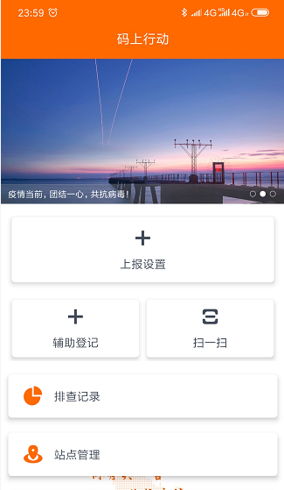
图2-2-1 图2-2-2 图2-2-3

“扫一扫”功能使用流程
- 若被检查人员已注册“吉事办”小程序，可打开“扫一扫”，扫描该人员在“吉事办”小程序内的健康码。（图2-4-1）
- 在“人员信息”中，通过测量体温正常的，完成后点击“确认”，即添加成功。（图2-4-2）
注：个人健康信息栏出现户籍为高风险地区的人员，一律劝返（近一个月内一直在永吉，没去过高风险地区的除外）。
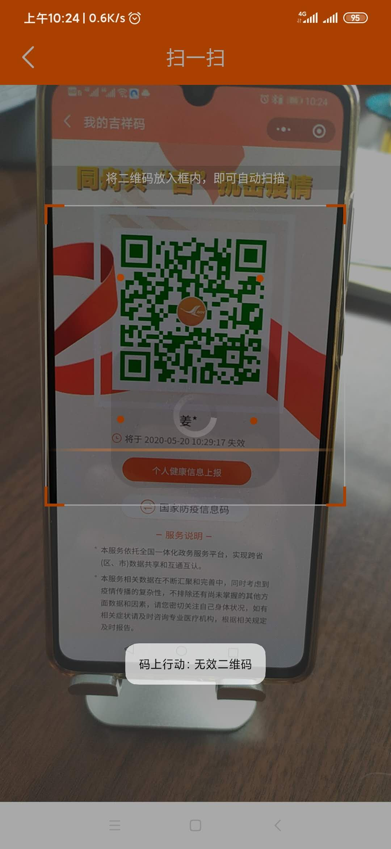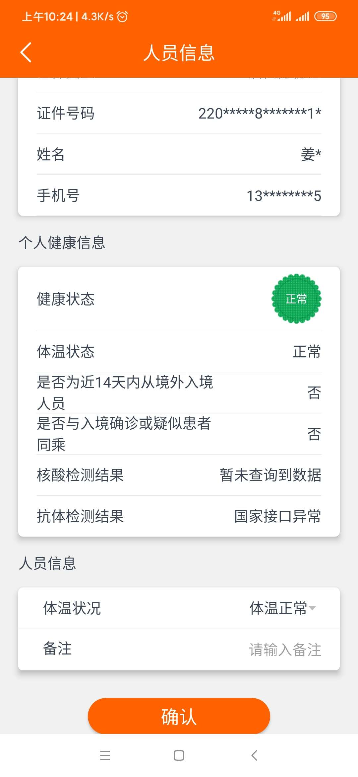
图2-4-1 图2-4-2
（四）“站点管理”功能使用流程
1. 点击首页中的“站点管理”按钮。（图2-7-1）
2. 可以查看当前账户管理的下级站点数量；点击“添加扫码员”按钮，可进行扫码员的添加（图2-7-2）。
3. 点击下级站点，可以显示站点下所有的站点信息。（图2-7-3）
4. 点击某个站点，显示此站点的详细信息。（图2-7-4）
5.点击“编辑”按钮，进入编辑站点页面可对站点信息进行编辑，点击“确认”按钮确认修改；（图2-7-5）
6.点击添加站点【见（图2-7-2）】，填写站点信息（带*的必填），点击确认，即授权下级扫码员成功。（图2-7-6）

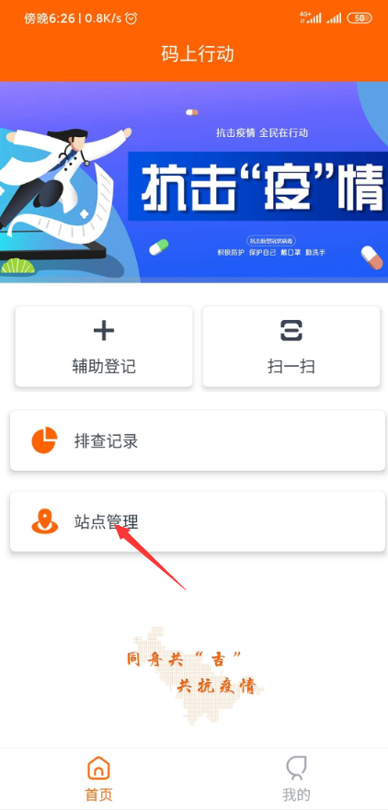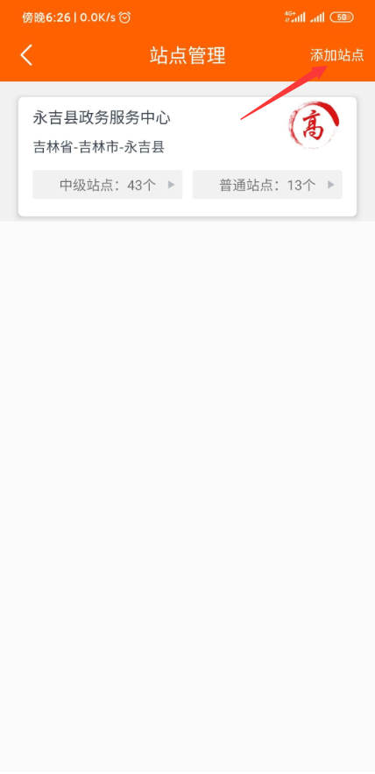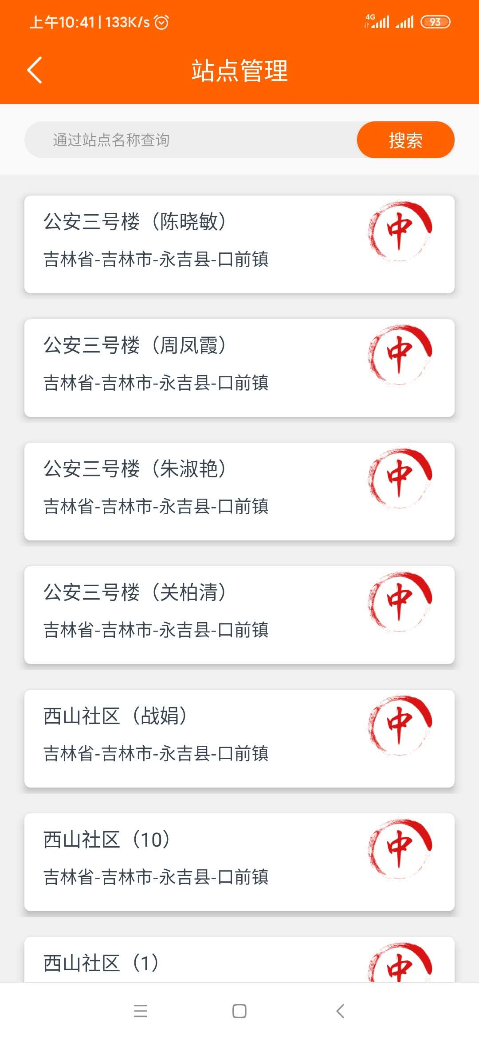

图2-7-1 图2-7-2 图2-7-3

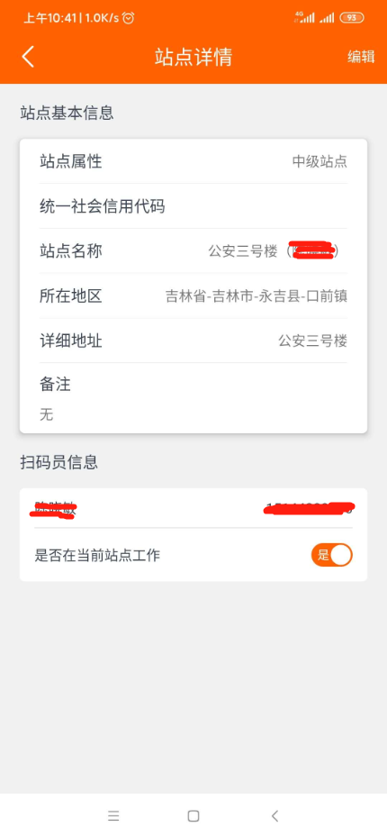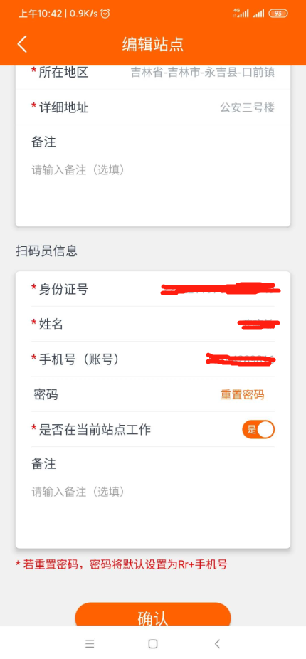
图2-7-4 图2-7-5
（五）辅助登记使用流程
1. 若被检查人员未注册“吉事办”小程序，可通过“辅助登记”
进行信息录入，点击“辅助登记”按钮。
2. 填写被检查人员正确的手机号，点击“获取验证码”，填写短
信验证码，姓名和身份证号后，点击“下一步”。
3. 在“人员信息”中“体温测量结果”栏填写体温信息，“备注”
栏中可以选填备注信息，完成后点击“提交”，即添加成功。
